Visual Studio DLL的封装和调用教程

1. 新建一个C#类库项目。

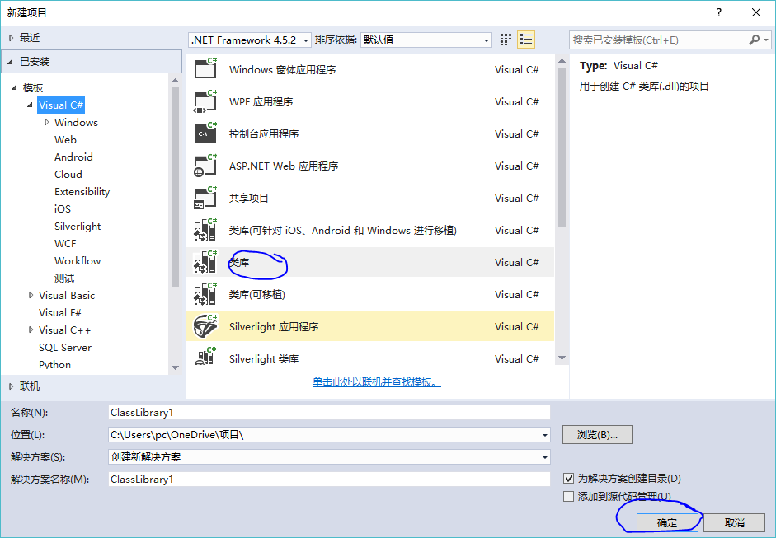

1. 输入自己想要的代码。（本教程以一个物理公式为例。）

using System;

using System.Collections.Generic;

using System.Linq;

using System.Text;

using System.Threading.Tasks;

namespace Grade8Physics

{

public static class Class1

{

public static double speedv(double s, double t)

{

if (t > 0)

{

return s / t;

}

else

{

return 0;

}

}

}

}

1. 生成解决方案。

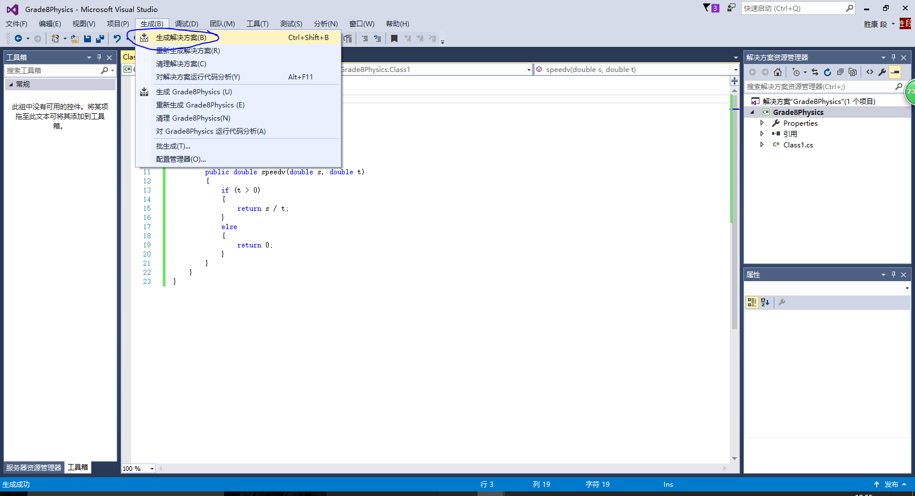

1. 打开生成目录，复制DLL。

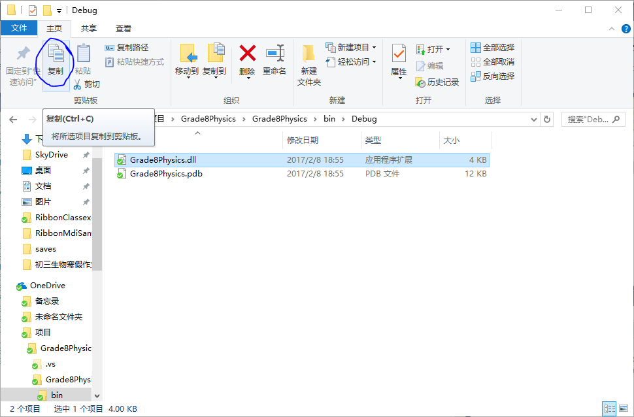

1. 粘贴到要调用它的VB.net项目目录中。

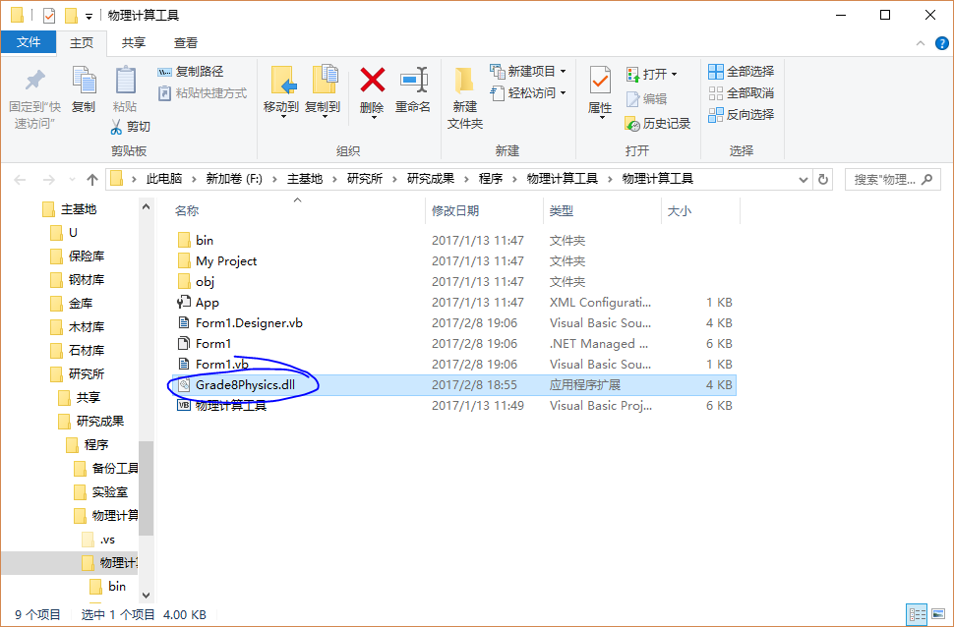

1. 打开这个VB.net项目。
2. 添加引用，引用刚才的DLL。

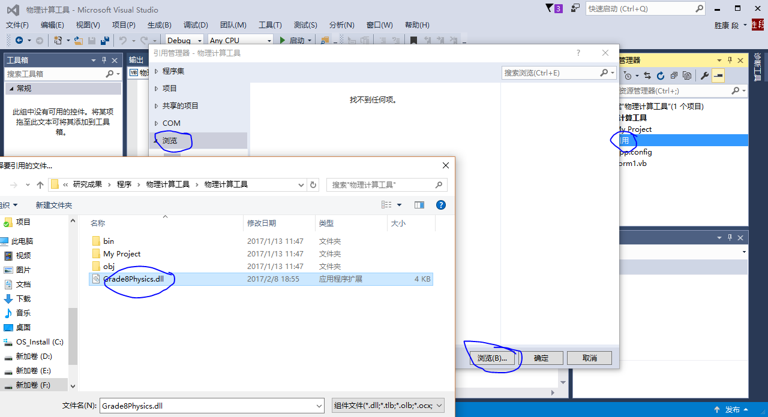

8.打开对象浏览器，就能看到刚才DLL中的对象，它可以在任何编程语言之间通用，所以你编写时可以根据自己的爱好选择与此示例不同的编程语言。

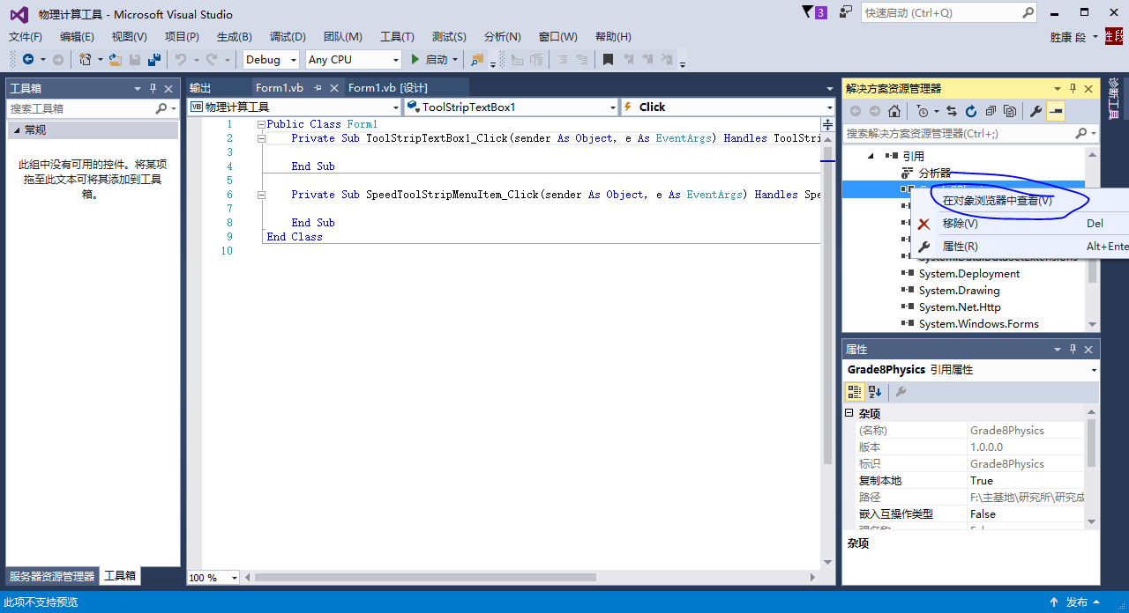

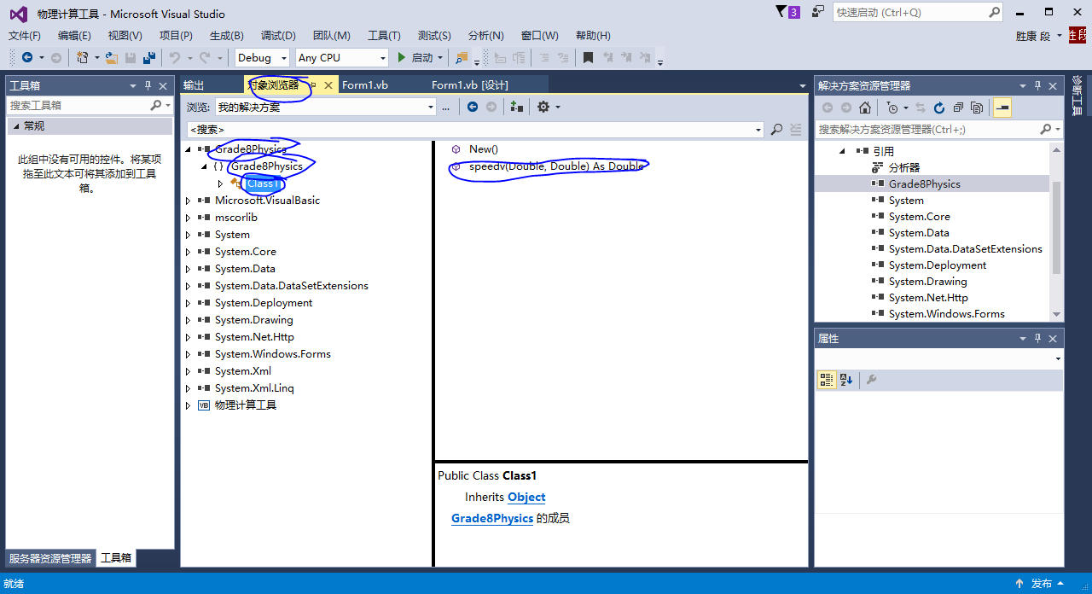

1. 在代码中调用，实现其功能。

Private Sub Button1_Click(sender As Object, e As EventArgs) Handles Button1.Click

Label4.Text = Grade8Physics.Class1.speedv(Val(TextBox1.Text), Val(TextBox2.Text))

End Sub

9．运行结果。